Представитель Общественного совета при ГУ МВД России по г. Москве провел профилактическое мероприятие в одной из школ САО
05.10.2021
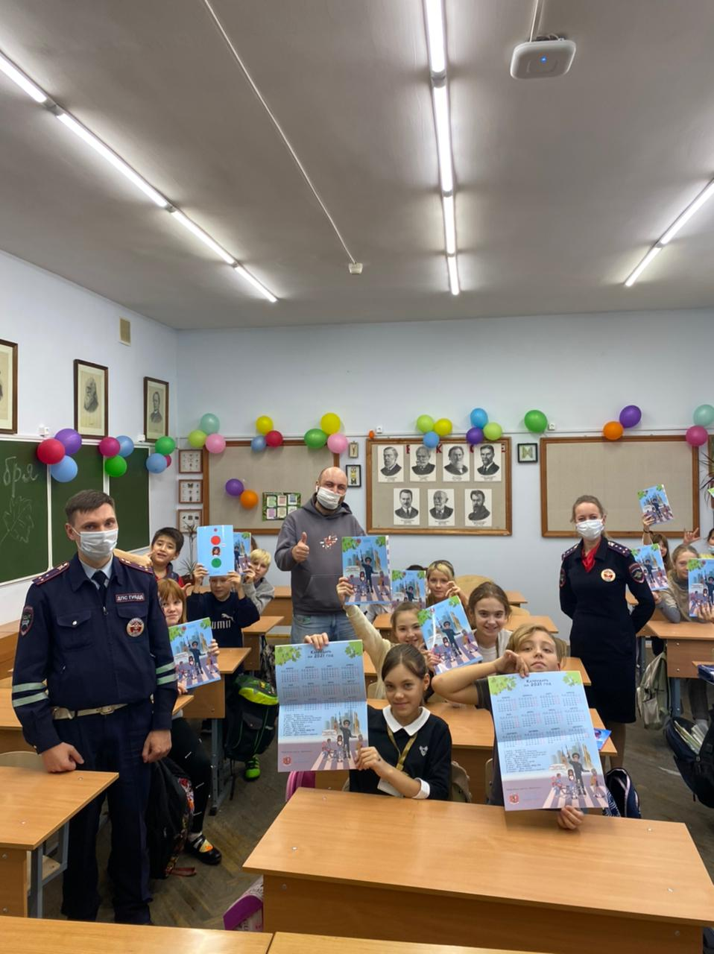
Полицейские и общественник напомнили детям о необходимости соблюдать ПДД, повторили как правильно и безопасно переходить проезжую часть, рассказали про дорожные знаки и напомнили о важности светоотражающих элементов. Также сотрудники полиции призвали детей при переходе проезжей части не пользоваться телефонами и наушниками, снимать капюшоны и убирать зонты, чтобы не мешать обзору.
В свою очередь Петр Шкуматов, пообщавшись с ребятами, отметил их грамотный подход к дорожной безопасности, в частности, что пешеходу гораздо легче остановиться, чем автомобилю. «Дети понимают, что такое тормозной путь», - сказал член Общественного совета при ГУ МВД России по г. Москве.
«Подрастающее поколение должно заботиться о своей безопасности, переходить проезжую часть только в предназначенных для этого местах. Перед пересечением дороги необходимо убедиться в отсутствии транспортных средств, удостовериться в том, что машина сбавила скорость и готова пропустить пешехода» – добавил Петр Шкуматов.
Пресс-служба ГУ МВД России по г. Москве
Пресс-служба УВД по САО ГУ МВД России по г. Москве

Адрес страницы: http://begovoy.mos.ru/safety/atc-cao-reports/detail/10295943.html
Управа района Беговой города Москвы

